ТАБЛИЦА 65. ПРОЧНОСТЬ ПЕНОПЛАСТА К-40 В ЗАВИСИМОСТИ ОТ ТЕМПЕРАТУРЫ
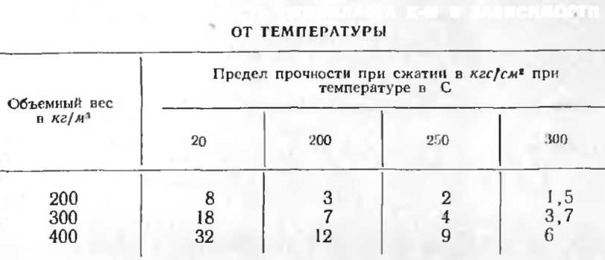
ТАБЛИЦА 66. ПРОЧНОСТЬ ПЕНОПЛАСТА К-40 ОБЪЕМНЫМ BECОМ 230 кг/м³ ПРИ РАЗЛИЧНЫХ TЕМПЕРАТУРАХ
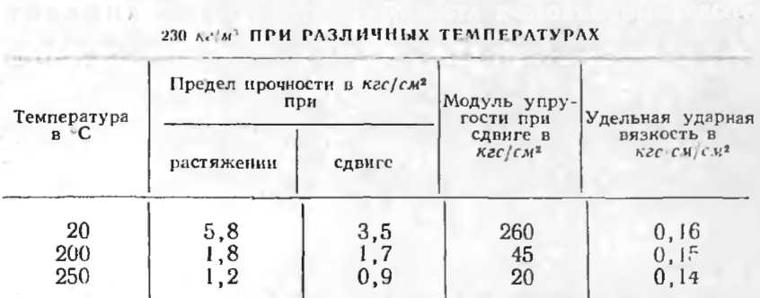
Изменения прочностных свойств после длительного теплового старения при 200—250°С не наблюдается.
Пенопласт К-40 отличается хорошими теплофизиче-скими свойствами, которые мало изменяются при повышении температуры до 200°С (табл. 67), но обладает

ТАБЛИЦА 67. ТЕПЛОФИЗИЧЕСКИЕ СВОЙСТВА ПЕНОПЛАСТА К-40 ОБЪЕМНЫМ ВЕСОМ 300 кг/м